Forsteriāna

Kādā aprīļa naktī es ilgi paliku nomodā. Pēkšņi dzirdēju sīku balsi kā zvaniņu: “Labrīt! Es esmu Sniegpulkstenīte. Tu laikam esi svešiniece mūsu dārzā?”
Tikai pēc brītiņa dobjāka balss atbildēja:
“Salam aleikum! Es te uzziedu pirmo reizi, es esmu Forsteriāna no Uzbekijas.”
Tur sarunājās Sniegpulkstenīte un savvaļas tulpe Forsteriāna no Uzbekijas.
Sniegpulkstenīte ieteicās: “Pēc mūsu dārza likumiem tev tagad man jāizstāsta savs dzīves stāsts.
Tulpe atbildēja: “Tas ir ļoti skumjš stāsts par meitenīti Forsteriānu, par viņas ciešanām. Viņas piemiņa mūžam kvēlos mūsu sarkanajos ziedos.”
Un Forsteriāna sāka stāstīt:
“Pirms tūkstošiem gadu kāda kalna ielejā dzīvoja aitu gans Sabirdžans. Dzīvoja lielā nabadzībā, jo aitas, ko viņš ganīja, piederēja bagātajam Hamidam. Sabirdžanam piederēja tikai divas stipras rokas, paša taisīta stabule un septiņas mazas, melnmatainas meitenes. Jaunākajai viņš deva dīvainu vārdu - Forsteriāna. Sabirdžans ļoti mīlēja savas meitas
Reiz skaistā Forsteriāna aiznesa tēvam pusdienas. Viņa dziedāja pašas sacerētas dziesmas un dejoja. Forsteriāna bija skaista kā roze.
Bagātnieks Hamids ieraudzīja Forsteriānu. Viņam meitene iepatikās. Hamids sagrāba viņu un aizveda uz savu pili. Viņš ieslodzīja Forsteriānu istabā, kur jau simts tādas pašas skaistas meitenes darināja paklājus. Tagad Forsteriānai no ausmas līdz rietam bija jādzīvo putekļainā, tumšā istabā un jāstrādā. Meitene neredzēja sauli, nedzirdēja putnu dziesmas.
Tā pagāja vasara, pienāca un aizritēja rudens un ziema. Pavasarī Forsteriāna ļoti ilgojās pēc kalniem, pēc putnu dziesmām. Viņa labāk gribēja mirt nekā dzīvot pilī. Meitene piegāja pie loga un redzēja, ka zemē ir nobērti sadauzīti stikli. Ja kādai meitenei izdotos izlēkt pa logu un bēgt, tad viņa sagrieztu kājas līdz asinīm. Šajā brīdī uz palodzes nometās Forsteriānas vecākās māsas Farizodas baltais balodis.
Meitene nogrieza vienu no savām melnajām bizēm, norāva vairākus dārgo dziju pavedienus un pa logu pasniedza balodim. Putns aizlaidās.
Vecākā māsa visu saprata un domāja, kā glābt māsu no gūsta.
Kāda veca, gudra sieviņa teica:
“Brīvību nevar iegūt par velti, tā jāpērk ar asinīm.”
Viņa izstāstīja, ka Hamida pilī būs lielas dzīres. Šajā naktī Forsteriānas māsām un draudzenēm jāierodas pilī. Kailām kājām jāpieiet pie loga un jāattaisa tas vaļā. Nedrīkst baidīties sagriezt kājas uz stikliem. Tad visām jābēg kalnos. Drīz vien Hamids sapratīs, ka viņa verdzenes izbēgušas un sarīkos gūstīšanu. Asiņaino pēdu būs daudz, Hamids nesapratīs, uz kuru pusi meitenes aizbēgušas. Viņas varēs paslēpties kalnos.
Meitenes sagrieza kājas uz sadauzītajiem stikliem, piegāja pie loga un klusu pasauca Forsteriānu. Viņa izlēca pa logu un pat neiekliedzās, kaut gan sāpīgi sagrieza kājas. Citas meitenes viņai sekoja. Viņas devās kalnos. Cik grūti bija skriet, sāpēja kājas, bet meitenes ne reizi neievaidējās, jo brīvība bija svarīgāka.
Hamids zirga mugurā dzinās meitenēm pakaļ. Viņas skrēja. Forsteriāna juta, ka nav spēka. Bet Hamida zirgs jau tuvojās. Vai atkal nonākt pretīgā bagātnieka gūstā un neredzēt sauli un kalnus?
“Nē, labāk mirt brīvībā nekā nonīkt verdzībā!” izlēma Forsteriāna un metās Hamida zirgam zem kājām. Zirgs samina viņu ar pakaviem.
Bez dzīvības viņa pakrita baltajā sniegā.
No rīta baltais sniega klajums bija uzziedējis neskaitāmiem sarkaniem ziediem.
“Tāds ir mans stāsts, un tāpēc mani sauc par Forsteriānu,” tulpe apklusa.
Klusēja arī Sniegpulkstenīte.
Pa nakti uzsniga mīksts sniedziņš un noklāja visu dārzu ar baltu segu. Puķu dobē pie mājas sienas kvēloja sarkans tulpes zieds. Sniegpulkstenītei pie nokārtā zvaniņa bija piesalusi liela un dzidra asara.

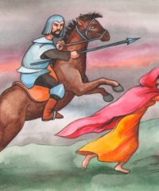

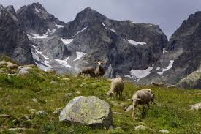

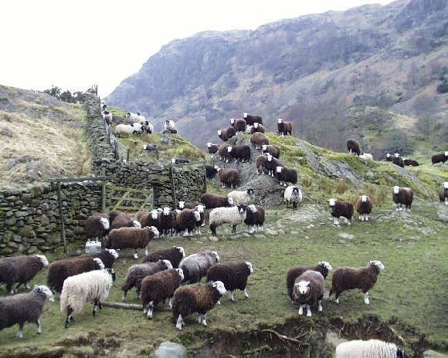

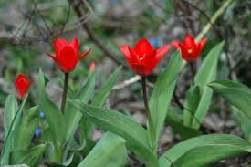

Savvaļas tulpe

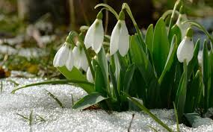

Sniegpulkstenītes
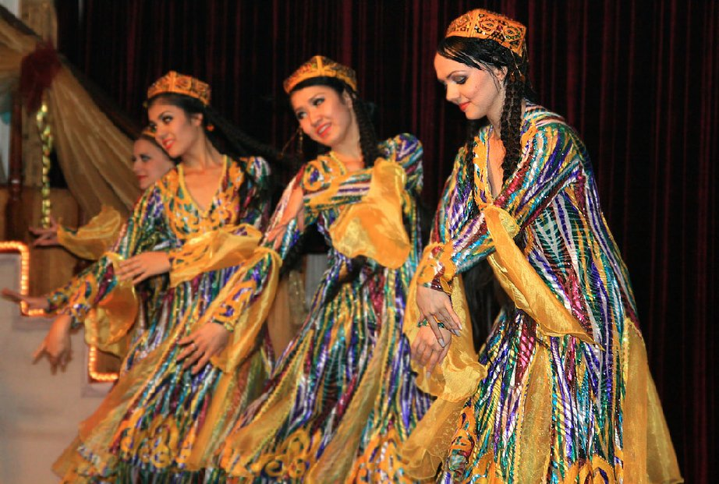
Uzbeku meitenes
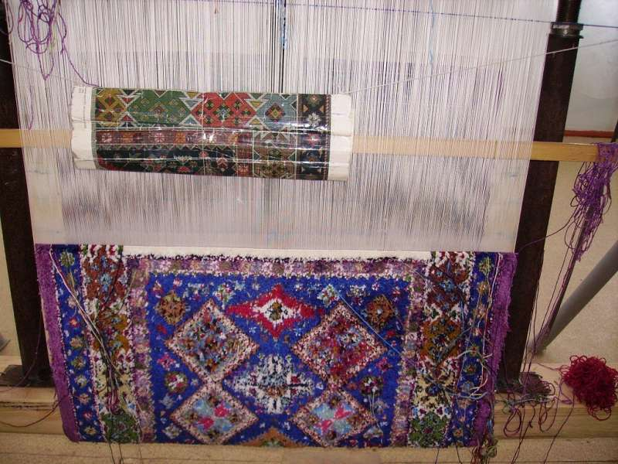
Paklāju darināšana (paklāju aušana)

Jautājumi
- Kas sarunājās dārzā kādā aprīļa naktī?
- Ko Sniegpulkstenīte jautāja svešiniecei?
- Kāds ir dārza likums?
- Kāda bija Sabirdžana ģimene?
- Kas notika kādā dienā, kad Forsteriāna atnesa tēvam pusdienas?
- Kur skaistā meitene tika aizvesta?
- Kāda bija dzīve pilī?
- Kā Forsteriana sazinājās ar vecāko māsu?
- Kādu padomu vecākajai māsai deva vecā sieviņa?
- Kā meitenes tika ārā no pils?
- Kāpēc Hamids noķēra Forsterianu?
- Kā otrā dienā izskatījās sniega klajums pie kalna?

Pabeidz teikumus!
- Palikusi nomodā kādā aprīļa naktī, rakstniece dzirdēja ...................
- Dobjāka balss atbildēja: “..........................................................”
- Tulpe pastāstīja: “Tas ir ...........................................................”
- Sabirdžans dīvoja lielā nabadzībā, jo aitas ...................................
- Jaunākajai meitai Sabirdžans deva .............................................
- Forsteriana dziedāja .................................................................
- Hamids ieslodzīja Forsterianu ................, meitene neredzēja ........
- Meitene piegāja pie loga ...........................................................
- Forsteriana nogrieza savu melno bizi un ......................................
- Kāda gudra sieviņa teica, ka drīz vien Hamids sapratīs ..........
- Forsteriana izlēca pa logu un pat neiekliedzās, tad meitenes devās .....................................................................................
- Forsteriana izlēma, ka labāk mirt .......................................
- Meitene bez dzīvības nokrita sniegā, bet no rīta ...................
- Pa nakti bija uzsnidzis sniegs, puķu dobē ............................
Saveicināšanās veidi dažādās valstīs.
Kunik Grenlandē
Kunik, kas izplatīts Grenlandes pamatiedzīvotāju inuītu vidū, ir visai intīms sasveicināšanās veids, tādēļ tas nav īsti piemērots, tiekoties ar svešiniekiem. Šāda sasveicināšanās norit, saskaroties divu cilvēku deguniem un augšlūpām, bet pēc tam abi viens otram gluži vienkārši uzelpo.

Mēles izbāšana Tibetā
Jums varētu šķist, ka esat kādu aizvainojis, ja tibetieši jums rāda mēli. Taču tā nebūt nav – tas uzskatāms par tradicionālu sasveicināšanos veidu, kas radies tālā pagātnē – 9. gadsimtā. Tolaik Tibetā valdīja Lan Darma – karalis, kuram esot bijusi melna mēle. Ļaudis ticēja, ka Darma pēc savas nāves piedzīvoja reinkarnāciju, tādēļ mēdza izbāzt mēles, lai apliecinātu, ka karalis nav atdzimis viņos.

Paklanīšanās Japānā
Šāds žests Japānā tiek lietots ne tikai, lai sasveicinātos, un tas pašiem japāņiem tiek mācīts jau kopš mazotnes. Pastāv vairāki paklanīšanās veidi, tostarp keirei, kas tiek lietota kā sasveicināšanās, piemēram, darījumu tikšanās reizēs, un saikeirei, kas nedaudz atšķiras, un ir paredzēta, lai izteiktu dziļu nožēlu vai pateicību. Jebkurā gadījumā cilvēks, kurš paklanās, izrāda cieņu otrai personai.

Hongi Jaunzēlandē
Lai gan šādi nav ieteicams sasveicināties ar, piemēram, bārmeni vai veikala pārdevēju Jaunzēlandē, pirmiedzīvotājiem maoriem hongi ir teju vai rokasspiediena ekvivalents. Tā ir saskaršanās ar deguniem un pierēm, šādi apmainoties ar "dzīvības elpu".

Mano Filipīnās
Sveicinot gados vecāku cilvēku Filipīnās, jāpieliecas un jāpiespiež piere viņa plaukstas virspusei. Žestu var papildināt arī ar frāzi "Mano po", kas nozīmē "jūsu roku, lūdzu"
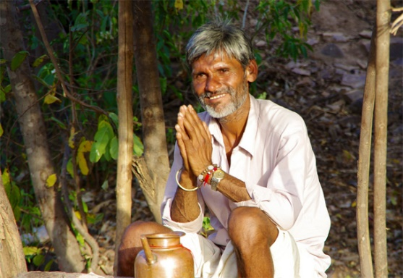
Namaste
Tradicionāls indiešu un nepāliešu sveiciens, kas tulkojumā nozīmē „paklanīšanās Tev”. Plašākā nozīmē tas tiek uztverts, kā „dievišķais manī sveicina un savienojas ar dievišķo Tevī”.
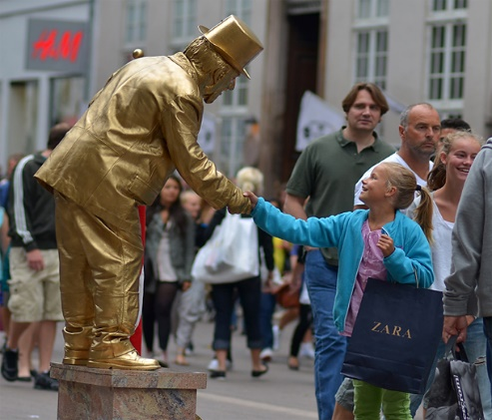
Rokasspiediens
Pasaulē plaši izplatīts sasveicināšanās veids. Sākotnēji rokas spiediens, parādot tukšo, neapbruņoto, uz augšu pavērsto plaukstu, kalpoja par miermīlīgas tuvošanās zīmi. Tas nozīmēja, ka cilvēks ir labvēlīgi noskaņots.
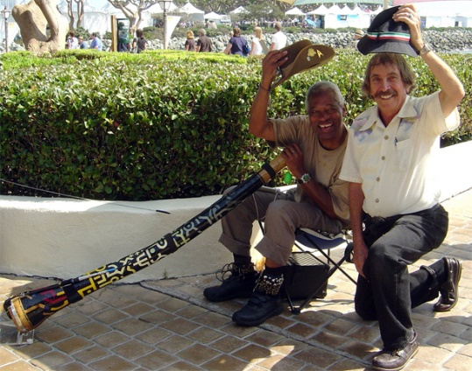
Cepures pacelšana
Parasti šo žestu izmanto vecāka gada gājuma cilvēki, taču ir jāatceras, ka pieklājība prasa, lai šādā situācijā arī mēs noņemtu savu galvas segu, ja tāda mums ir. Atklāta galva, tāpat kā atklāta roka izsenis tika uzskatīta par miera un labvēlības zīmi.
Vaigs pie vaiga
Šādas sasveicināšanās forma radusies Francijā. Šāda sasveicināšanās nav piemērota pirmajām tikšanās reizēm, jo tā vairāk piemērota saskarsmē ar pazīstamiem, tuviem un sev tīkamiem cilvēkiem. Taču dažās Eiropas valstīs, piemēram, Francijā, Spānijā, Itālijā un Dienvidamerikas valstīs, piemēram, Brazīlijā, Venecuēlā šādi var sasveicināties arī ar svešinieku.
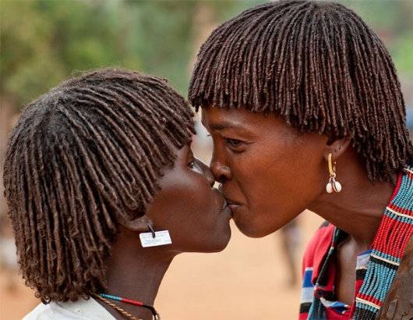
Skūpsts uz lūpām
Etiopijas ari un bana cilšu iedzīvotājiem ikdienas sveicināšanās ar skūpstu uz lūpām ir ierasta lieta. Sveicinoties ar ārzemniekiem, tie gan tikai sarokojas. Jāatzīmē, ka sveicināšanās ar skūpstu uz lūpām daudzviet pasaulē ir populāra jauniešu vidū, kā arī pašsaprotama tā ir ļoti tuvu cilvēku starpā.
Skūpsts uz vaiga
Šāda sasveicināšanās var būt kā papildinājums dažām citām sasveicināšanās formām (rokasspiediens, „vaigs pie vaiga” u.c.). Parasti tiek lietots radinieku, labi pazīstamu un tīkamu cilvēku starpā.
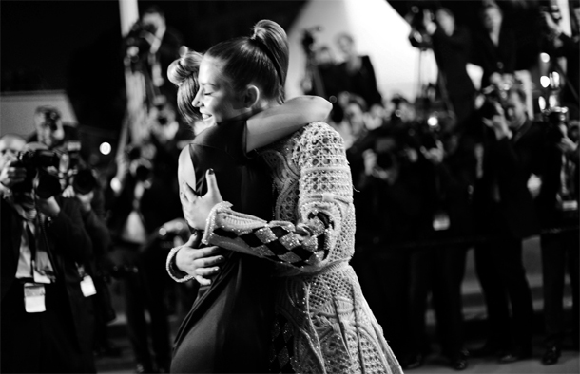
Apkampšanās
Viens no sveicināšanās veidiem, kas pauž vissirsnīgākās draudzības, tuvības un mīlestības jūtas. Starp dažāda dzimuma, radniecības, tuvības un draudzības līmeņiem ir atšķirības apkampienu izpildījumā.
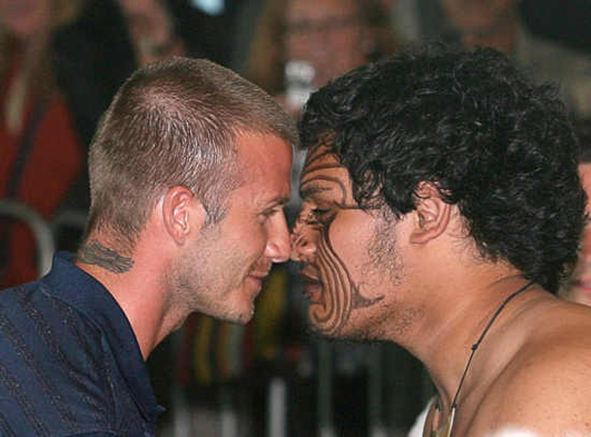
Hongi
Tradicionāla maoru sasveicināšanās Jaunzēlandē, kad saskaras kopā cilvēku deguni un pieres. Hongi nozīmē „dzīvības elpa” un ar to saprot abu cilvēku „dzīvības elpu” apmaiņu un saplūšanu.

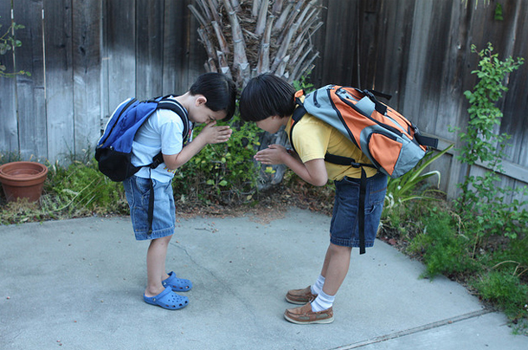
Konočiva
Tradicionāls sasveicināšanās veids Japānā. Saliek kopā plaukstas un paklanās.
Dūru sasišana
Viens no sasveicināšanās veidiem, kad ar sakļautu dūri sveicējs pieskaras otra cilvēka dūrei. Šāds sasveicināšanās veids radās ASV 20. gadsimta vidū, kad motociklisti, apstājoties pie luksoforiem, šādi sveica viens otru, jo sarokoties tobrīd bija neērti. Mūsdienās sveiciens izplatīts sportistu, jauniešu un labi pazīstamu cilvēku vidū.
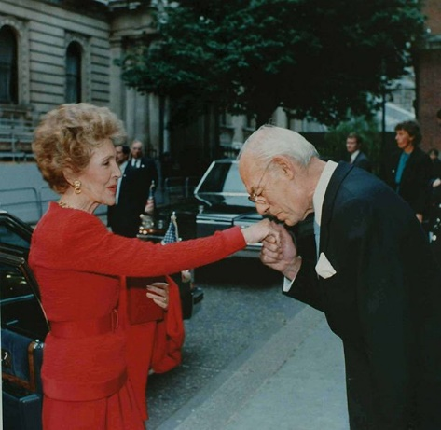
Rokas skūpstīšana
Sasveicināšanās forma, kura netiek bieži izmantota un to veic tikai vīrieši sievietēm. Rokas skūpstīšana nav aizvēsturiska tradīcija, un tā vēl joprojām ir patīkama un kārota, ja vien tas nav pārspīlēti un ir veikta pareizā vietā un laikā. Rokas skūpstīšanu ir jāveic pareizi. Vīrietis nekādā gadījumā neparauj dāmas roku uz augšu vai nepievelk to sev tuvāk, bet gan precīzi noliecas pār to un dažu centimetru attālumā ar lūpām īsu brīdi sastingst virs delnas virspuses. Ar lūpām delnas virspusei nepieskaras. Vēl joprojām ir aktuāla uzvedības norma, ka skūpstīt roku drīkst tikai telpās. Skūpstīt roku uz ielas, pludmalē vai sabiedriskā transporta pieturvietā ir nepieklājīgi.
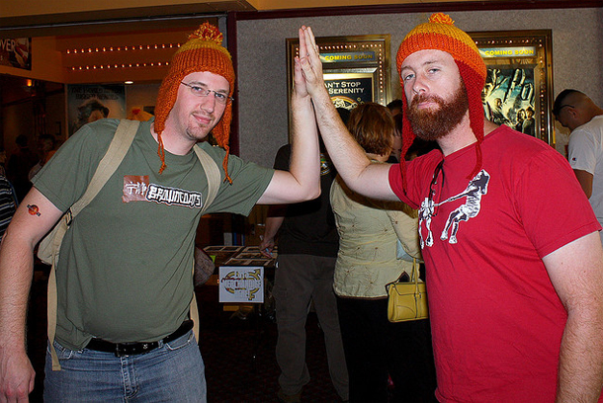
“Dod pieci!”
Sveicēji viens otram sasit izstieptu un uz augšu paceltu roku plaukstas. Šāds sasveicināšanās veids radies ASV 20. gadsimta 60. – 70. gados sportistu vidū. Ar frāzi „dod pieci” ir jāsaprot piecu rokas pirkstu došana sveicējam, un tas ir līdzvērtīgi rokasspiedienam.

Rokas māšana
Sasveicināšanās veids, kuru veic no attāluma vai gadījumos, ja jāsveic vienlaicīgi daudzi cilvēki

Jautājumi

- Ar kādiem vārdiem sasveicinās Uzbekijā?
- Pievieno attēlam atbilstošu aprakstu!
- Kādus sasveicināšanās veidus tu zini?
- Kurš no saveicināšanās veidiem tev likās visneparastākais?
- Kā tu saveicinies ar
- draugiem,
- vecākiem,
- radiniekiem,
- svešiem cilvēkiem,
- skolotājiem?
- Kurus no aprakstītajiem sasveicināšanās veidiem tu esi izmantojis vai redzējis?

